**BÁO CÁO ĐỒ ÁN MÔN HỌC IE221.N21.CNCL**

**SINH VIÊN THỰC HIỆN**

**Mã sinh viên: 19522411 Họ và tên: Phan Thành Bảo Trọng**

**TÊN ĐỀ TÀI: XÂY DỰNG ỨNG DỤNG GAME NARUTO ĐỐI KHÁNG**

CÁC NỘI DUNG CẦN BÁO CÁO:

1. Giới thiệu đồ án
2. Tóm tắt quá trình thực hiện
3. Kết quả đạt được
4. Tài liệu tham khảo
5. Phụ lục 1: Giới thiệu (demo) kết quả
6. Phụ lục 2: docstring
7. **GIỚI THIỆU ĐỒ ÁN**
   1. **Giới thiệu về đề tài**

- Làm một dự án game là một trong những kế hoạch mà em đã dự định sẵn từ khi mới bước chân vào giảng đường đại học những ngày đầu tiên, với môn học này em đã có cơ hội thực hiện được mong muốn đó. Game mà em thực hiện có tên là Naruto đối kháng. Đây là một tựa game thuộc thể loại đối kháng của những nhân vật hoạt hình vô cùng hấp dẫn và lôi cuốn. Game cho phép 2 nhân vật đánh với nhau 3 hiệp liên tiếp, nếu nhân vật nào tháng được 2 trận trước sẽ là người chiến thắng

- Đồ án này sử dụng ngôn ngữ Python và các công cụ hỗ trợ như Pygame [1], Pyvidplayer. Em sử dụng Pygame làm nền tảng cho các module cần thiết cho game như vòng lặp game, xử lý va chạm, rendering và các hàm tiện ích trong game.

* 1. **Mục tiêu của đề tài**

- Mục tiêu là xây dựng được một game đối kháng dễ chơi, đồ họa ưa nhìn, nhạc không quá ồn. Đáp ứng được những tiêu chí sau:

* Lấy game đối kháng với nhân vật được xây dựng dựa trên phim hoạt hình “Naruto” làm cơ sở
* Được phép chọn nhân vật, địa hình thi đấu
* Có nhiều chế độ chơi như: Người với người, người với máy,…
* Thêm yếu tố âm nhạc
* Thêm yếu tố âm thanh cho nhân vật khi đánh nhau
* Thêm yếu tố tính điểm và phân thắng thua
* Khi kết thúc trận đấu có chức năng chơi lại hoặc trở về menu chính
* Giữa trận đấu nếu muốn có thể trở về menu chính

Trong báo cáo này, em tập trung trình bày 5 nội dung chính: (1) Yêu cầu phần mềm, (2) Quy trình phát triển, (3) Mô hình quy trình, (4) Kiến trúc phần mềm, (5) Quy trình xây dựng ứng dụng game: Naruto đối kháng

1. **TÓM TẮT QUÁ TRÌNH THỰC HIỆN**
   1. **Yêu cầu phần mềm**

**-** Yêu cầu nghiệp vụ: Chơi, Cài đặt

**-** Yêu cầu hệ thống: Hạn chế lỗi khi chạy

**-** Yêu cầu chất lượng: Giao diện dễ nhìn, thân thiện, gameplay đơn giản

* 1. **Quy trình phát triển**
     1. **Thiết kế, xây dựng gameplay**

**-** Khởi đầu game người chơi phải lựa chọn chế độ chơi, tiếp đến là nhân vật và sau cùng là địa hình thi đấu

**-** Hai người chơi phân định thắng thua bằng cách chiến đấu, gây sát thương tới khi nào người chơi còn lại hết máu đầu tiên thì người chơi còn lại sẽ ghi được một điểm.

**-** Một lượt chơi có 3 vòng đấu nhân vật nào đạt được 2 trận thắng đầu tiên sẽ giành chiến thắng chung cuộc.

**-** Khởi đầu trận đấu 2 nhân vật đều có cùng 1 cây máu, tuy nhiên kĩ năng đánh sẽ là khác nhau phụ thuộc vào tùy nhân vật mà mình chọn

* + 1. **Lập trình**

**-** Lập trình gameplay

- Thiết kế, xây dựng và tìm kiếm hình ảnh, âm thanh

- Lập trình hoạt ảnh chuyển động

- Lập trình hoạt ảnh kỹ năng, các cơ chế tác động lẫn nhau của 2 nhân vật

- Lập trình, xây dựng AI cho bot

- Lập trình, xây dựng chọn chế độ chơi, địa hình chiến đấu, nhân vật

- Lập trình các bước còn lại như: Chơi lại, Trở về menu, pause game

- Cài đặt, lắp ráp code: Lắp ráp các phần của game lại với nhau.

* + 1. **Kiểm tra**

- Kiểm thử và sửa chữa: Kiểm lại các lỗi về phần code, hình ảnh, âm thanh. Đồng thời chơi thử và cân bằng lại game, chỉnh lại gameplay**.**

* 1. **Mô hình quy trình**

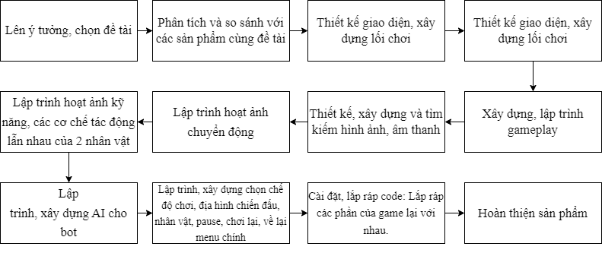

*Ảnh 3.1 Ảnh mô hình quy trình*

* 1. **Kiến trúc phần mềm**

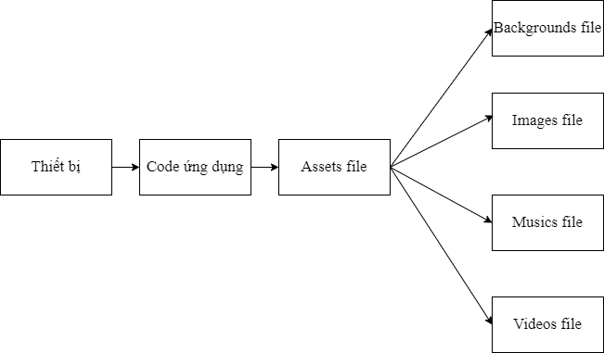

*Ảnh 3.2 Ảnh kiến trúc phần mềm*

- Code ứng dụng: có vai trò thực hiện chương trình, hiện tương tác với người dùng, có thể truy cập các tài nguyên trong thư mục assets phục vụ cho việc hiển thị và thực thì chương trình.

- Assets file: là nơi lưu trữ các tài nguyên của game.

- Backgrounds file: là nơi lưu trữ hình ảnh nền của game.

- Images file: là nơi lưu trữ hình ảnh nhân vật, thông tin của game.

- Musics flie: là nơi lưu trữ các tệp âm thanh và âm nhạc của game.

- Videos flie: là nơi lưu trữ các tệp video của game.

* 1. **Quy trình xây dựng ứng dụng game: Naruto đối kháng**
     1. **Thiết kế giao diện và xử lý**

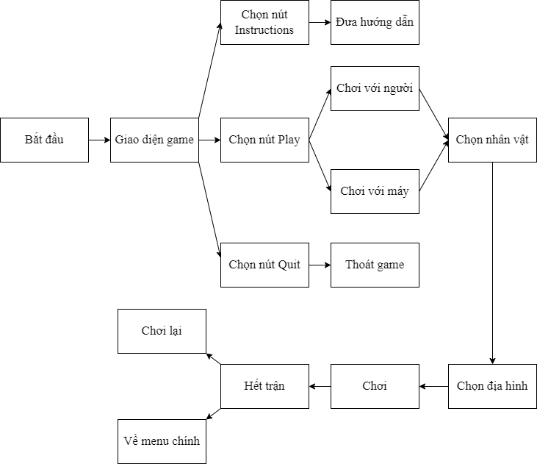

*Ảnh 3.3 Ảnh thiết kế giao diện*

* + 1. **Lập trình game**

**-** Bước đầu tiên cần xác định khung hình của game. Tiếp theo tạo một lớp Player ở lớp này ta xây dựng thông tin, hoạt ảnh đánh nhau, mất máu, chết, di chuyển, bắn phi tiêu,… của nhân vật.

- Tiếp theo bằng thuộc tính của lớp Player ta dễ dàng chia nhân vật thành chế độ người với người nhờ vào việc đánh số 1 và 2 (1 tương ứng với Player 1 và 2 tương ứng với Player 2)

- Tiếp theo ta tiến hành xây dựng lớp AIplayer để AI hóa player 2, hiện thực chế độ người với máy

- Tiếp theo ta xây dựng opening của game bằng module Pyvidplayer

- Tiếp theo ta xây dựng âm thanh cho nhân vật khi bị trúng chiêu,…

- Tiếp đến ta xây dựng nút Play, rồi xây dựng giao diện chọn chế độ chơi, rồi chọn nhân vật, rồi giao diện chọn địa hình chiến đấu.

- Tiếp đến ta xử lý pause game hay chơi lại và trở về menu chính khi kết thúc 1 trận đấu

- Tiếp theo ta xây dựng những hoạt ảnh còn lại: Tính điểm, đếm ngược khi bắt đầu ván đấu thứ 2 trở đi, icon nhân vật,…

- Cuối cùng ta lắp ráp lại và tiến hành chỉnh sửa lỗi, kiểm thử, cân bằng lại các thông số cũng như gameplay để tránh game trở nên quá lỗi về lối chơi.

# CHƯƠNG 4. KẾT QUẢ ĐẠT ĐƯỢC

* 1. **Kết quả đạt được**

**-** Xây dựng được một tựa game yêu thích:

* Đáp ứng cơ bản các chức năng
* Gameplay tạm ổn
* Giao diện dễ nhìn, thân thiện
* Dễ dàng cài đặt
* Dễ chơi, ít lỗi

- Học được thêm nhiều kiến thức mới về lập trình đặc biệt là lập trình về game

- Cải thiện nhiều yếu điểm trong logic lập trình

* 1. **Hạn chế**

**-** Chưa nắm vững ngôn ngữ lập trình Python, gặp khó khăn trong quá trình thực hiện đồ án

- Vì đây là lần đầu tiên làm đồ án về game nên gặp khá nhiều khó khăn trong việc đọc hiểu tài liệu

- Thời gian thực hiện đồ án khá ngắn do phải đi thực tập dẫn đến sản phẩm với nội dung chưa được đa dạng, chức năng không được phong phú

- Gameplay khó cân bằng

* 1. **Hướng phát triển**

**-** Cải thiện giao diện

**-** Cải thiện hình ảnh, âm thanh

**-** Điều chỉnh gameplay cân bằng hơn

**-** Tạo ra nhiều nhân vật và địa hình hơn

**-** Tích hợp chơi online giữa người với người

**-** Tích hợp nhiều chức năng mới

# TÀI LIỆU THAM KHẢO

# PHỤ LỤC 1: GIỚI THIỆU (DEMO) KẾT QUẢ

* Game sau khi được build thành file exe



* Màn hình opening khi vừa vào game

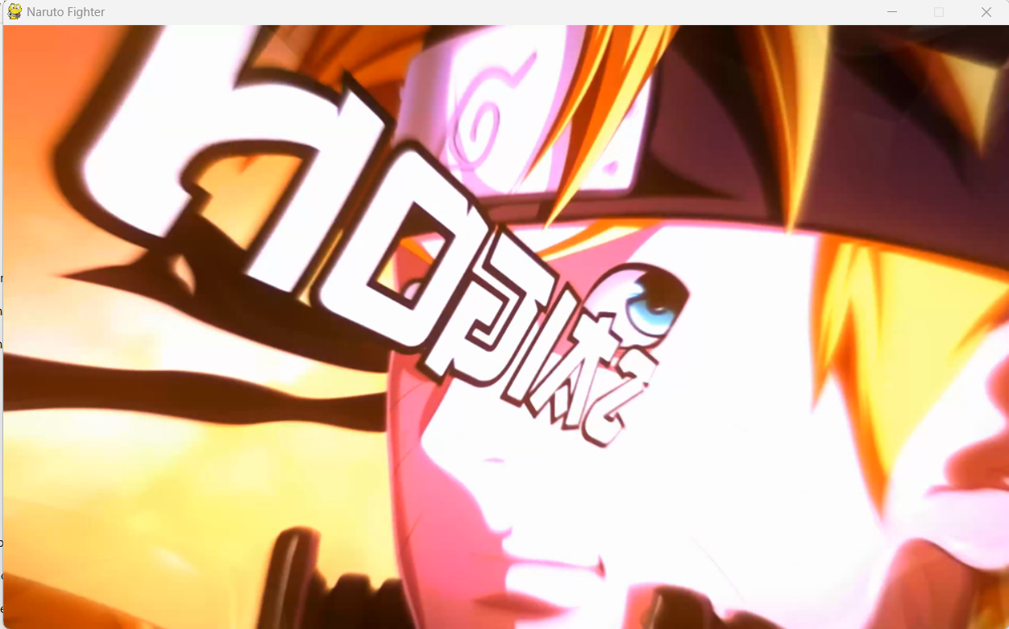

* Màn hình menu chính gồm có 4 nút khi hover vào thì sẽ đổi màu trắng: Play, Instruction, Music is On/Off, Quit. Ta ấn vào nút Music để bật tắt nhạc và phím Quit đễ thoát game

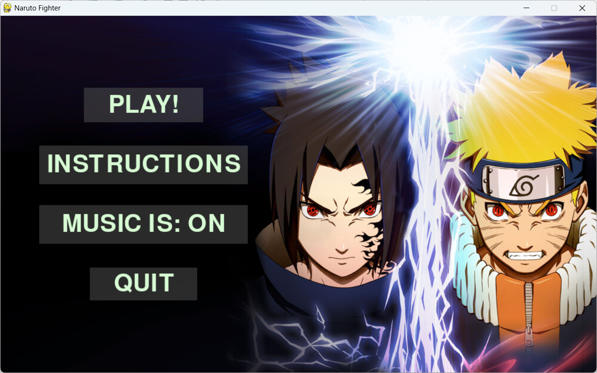

* Màn hình khi ta ấn vào nút Instructions: Sẽ giới thiệu sơ về gameplay cũng như hướng dẫn các phím để điều khiển nhân vật

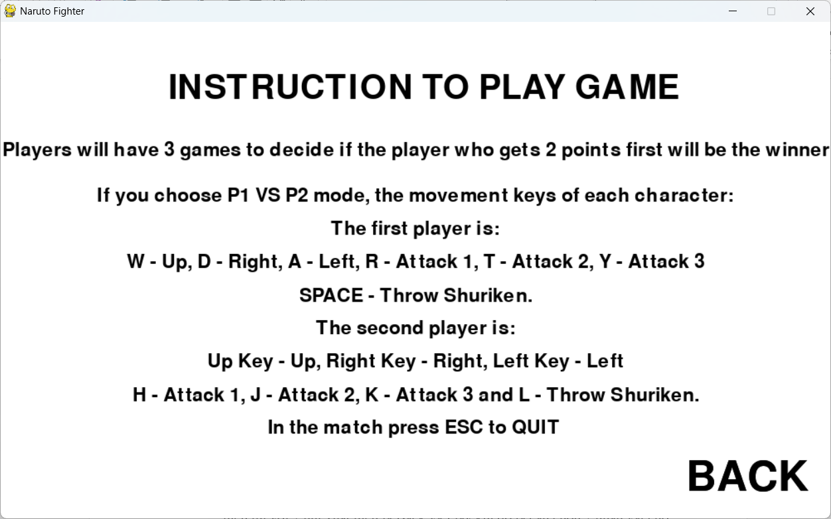

* Màn hình khi ta ấn vào nút Play khi đó sẽ xuất hiện 3 phím gồm: P1 vs P2, P1 vs Bot, là các chế độ chơi và phím Back để trở về menu chính

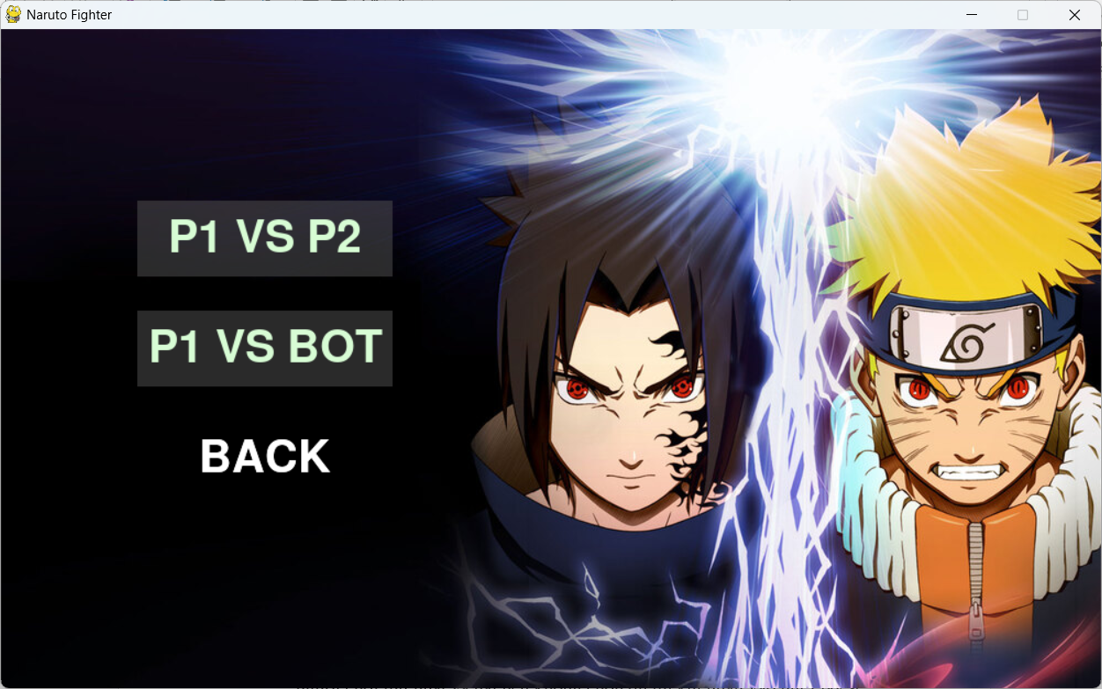

* Tại màn hình tiếp theo khi ta ấn vào nút P1 vs P2, màn hình chọn nhân vật đã hiển thị với 2 nút xuất hiện là Back và Play khi đó ta cần chọn 2 nhân vật cho người chơi thứ nhất và hai nếu không chọn đủ thì khi nhấn vào nút Play sẽ không có gì xảy ra ngược lại thì ta sẽ chuyển màn hình đến chọn địa hình, khi ấn nút Back thì màn hình sẽ trở về chọn chế độ

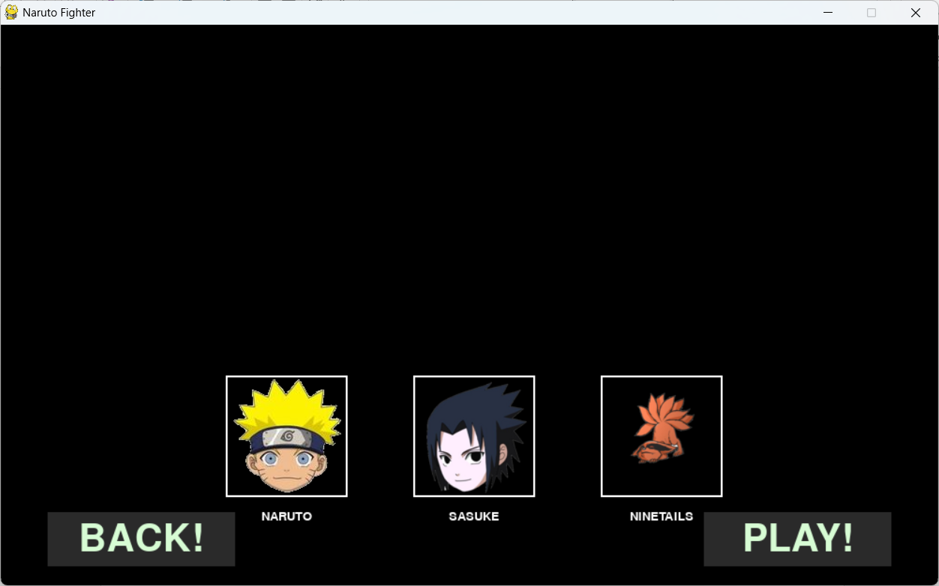

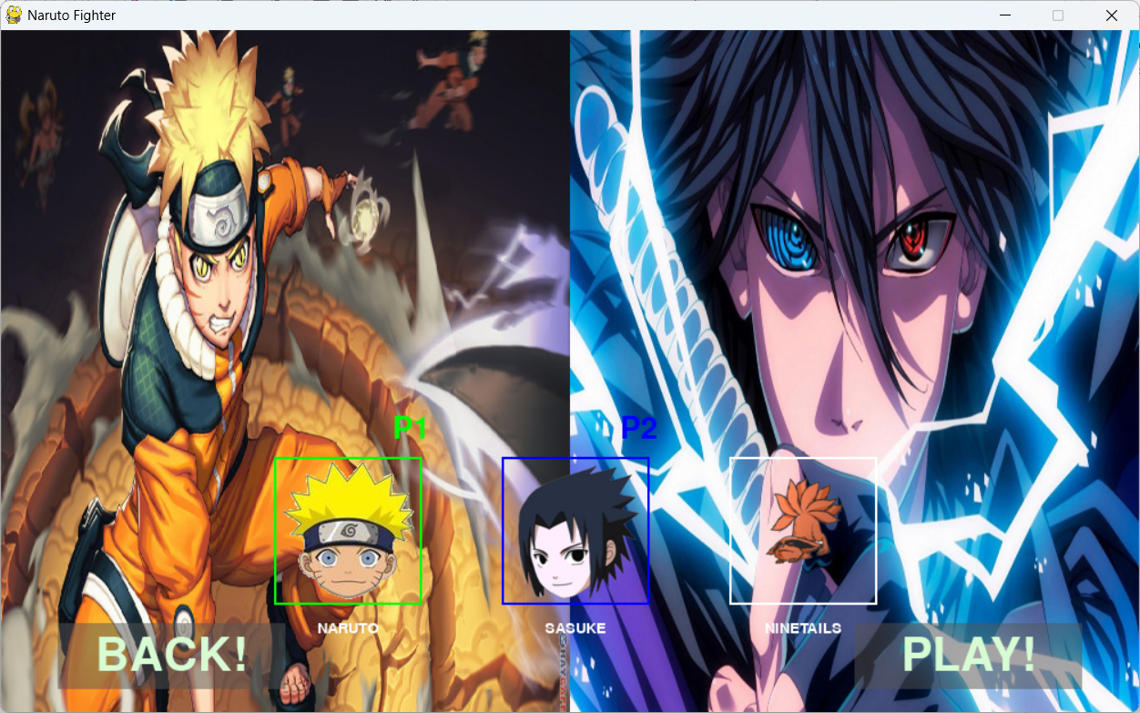

* Tại màn hình P1 vs Bot cũng sẽ tương tự với màn hình P1 vs P2 tuy nhiên chỉ được chọn 1 nhân vật

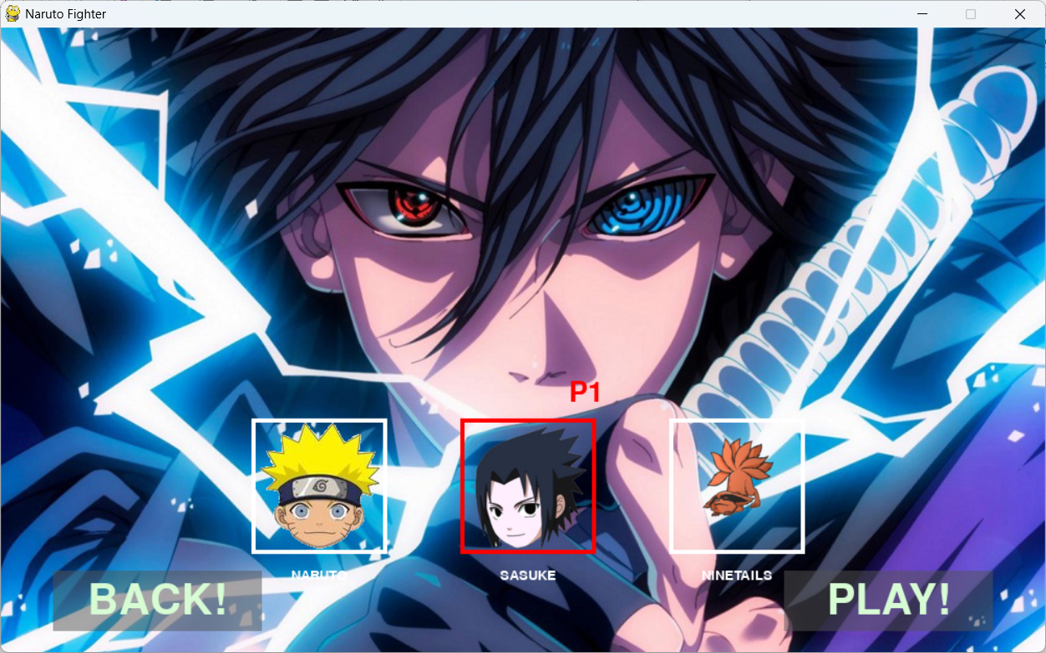

* Tiếp theo là màn hình chọn địa hình, tương tự như màn hình chọn nhân vật gồm 2 nút Play và Back dĩ nhiên khi ta chọn được địa hình thì đấu thì mới chọn nút Play được

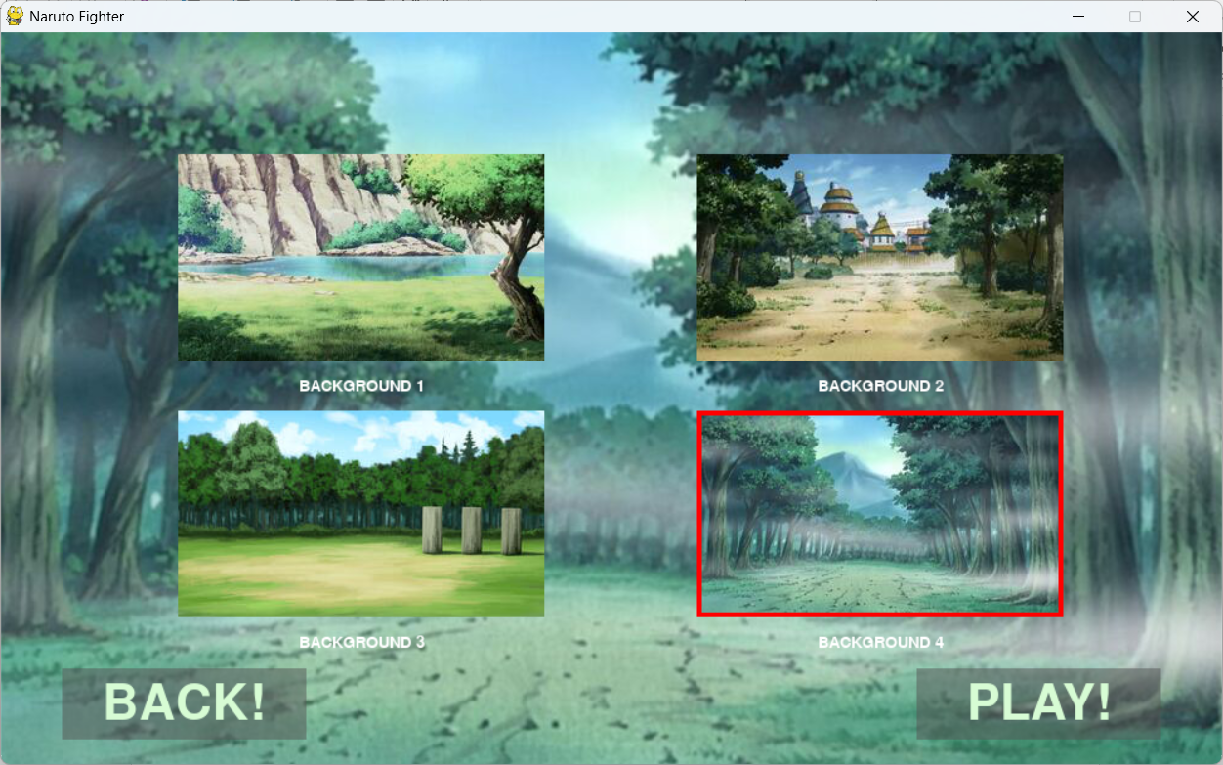

* Tiếp đến là màn hình thi đấu khi này 2 nhân vật sẽ thi đấu với nhau bên nào hết máu trước sẽ thua và người còn lại được 1 điểm, người chơi nào đạt được 2 điểm trước sẽ chiến thắng

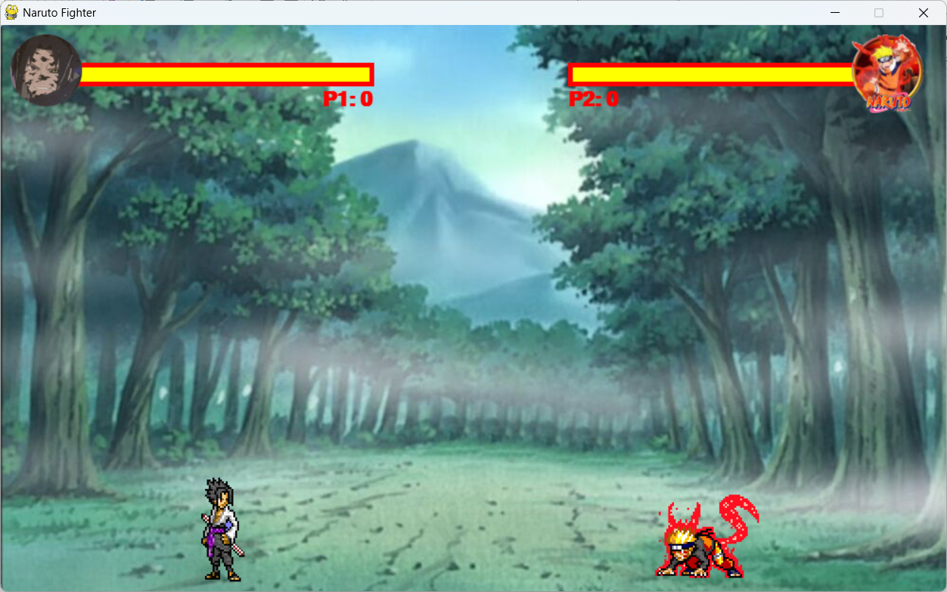

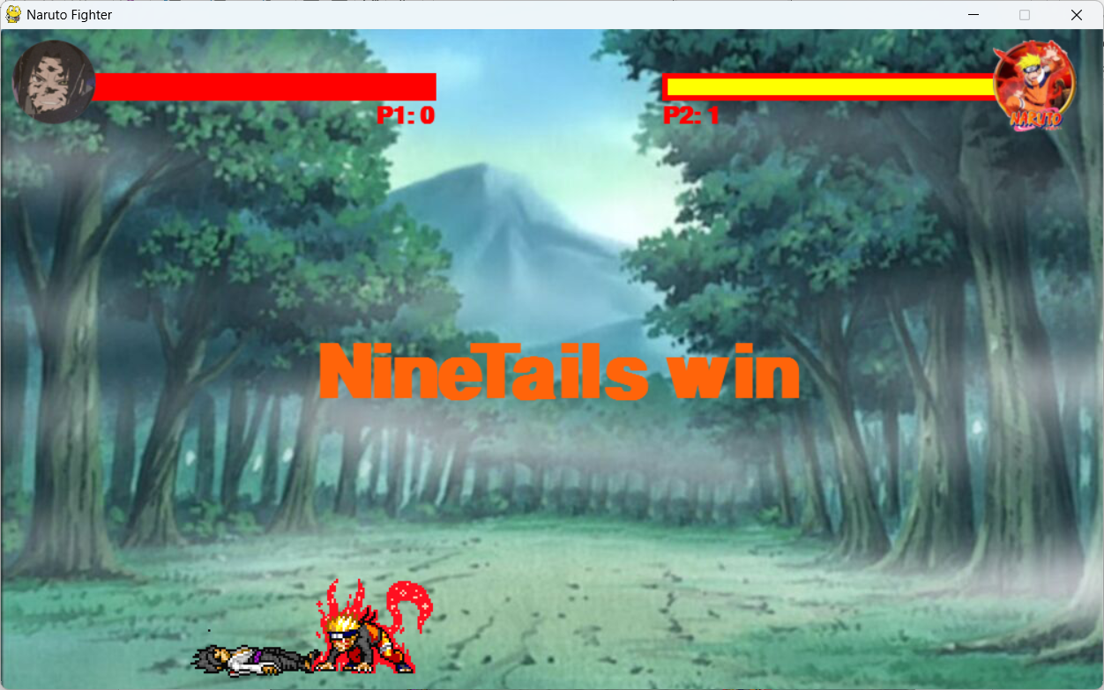

* Màn hình Pause, đây là màn hình khi ta muốn dừng trận đấu hoặc trở về menu chính

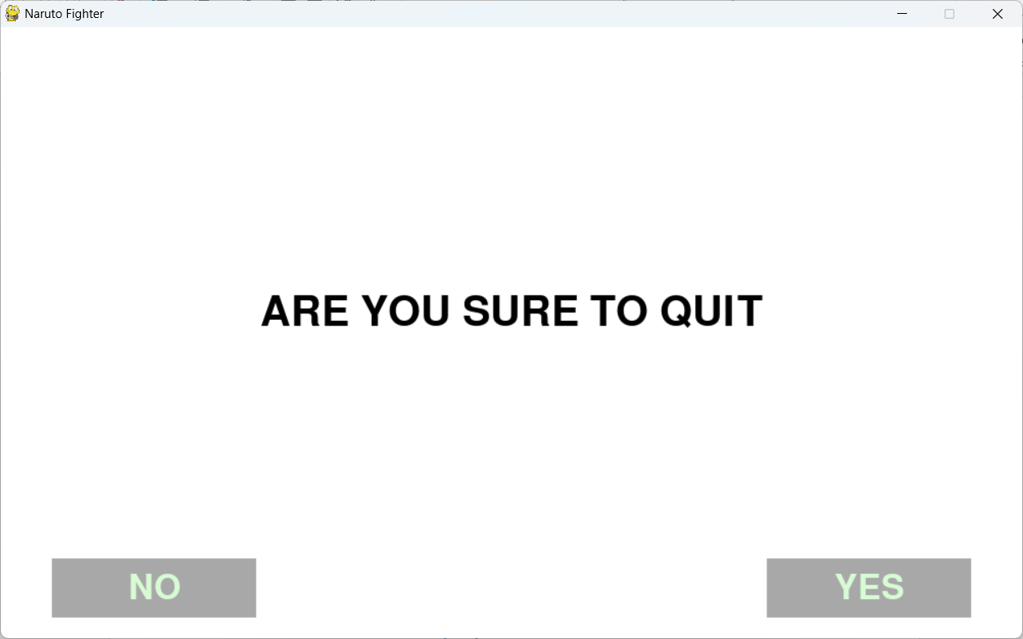

* Màn hình kết thúc trận đấu: Có 2 nút để chơi lại hoặc trở về menu chính

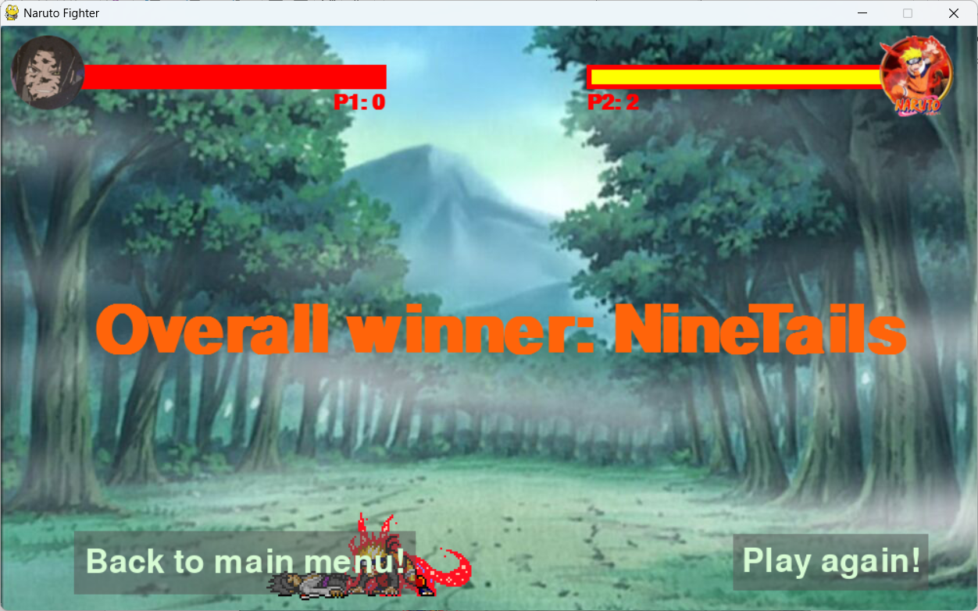

# PHỤ LỤC 2: DOCSTRING